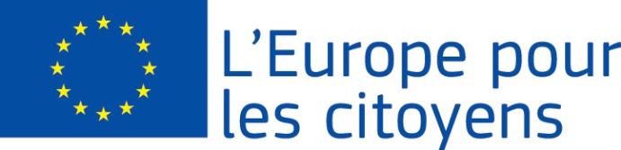
EURÓPA A POLGÁROKÉRT

A Testvérvárosi Csereüdültetési Program II. című projektet
az Európai Unió finanszírozta az
„Európa a polgárokért” program keretében
2. ág, 2.1 "Testvérváros-program" intézkedés

Részvétel: a projekt lehetővé tette a találkozókat 128 állampolgár részvételével, akik közül 51 fő Székelykeresztúr város (Románia), 77 fő Ajka város (Magyarország) lakosai.

Helyszín/Dátumok: a találkozó helyszíne Balatonszepezd település (Magyarország) volt, 2016/08/15 és 2016/08/22 között

Részletes leírás:

2016/08/15-én a téma a gyermekek és kísérőik megérkezése a táborba, szállás elfoglalása és ismerkedés volt.

2016/08/16-án a téma utazás Ajkára: városnézés és élményfürdőzés volt.

2016/08/17-én a téma délelőtt az ajkai Molnár Gábor Műhely Alapítvány által a táborban szervezett kézműves foglalkozás, délután pedig balatoni vitorlázás volt.

2016/08/18-án a téma utazás a sárvári élményfürdőbe volt.

2016/08/19-én a téma „Európa Nap” megtartása volt. Az Ajkai Diáktanács tagjainak bevonásával az Európai Unió történelmével, működésével, jövőjével és az euroszkepticizmussal kapcsolatos előadásokat, foglalkozásokat tartottunk, melynek keretében ajkai és székelykeresztúri kisdiákok, vegyes csapatokat alkotva mérték össze az Európai Unióról szerzett ismereteiket. Ugyanezen a napon táncházba is invitáltuk a diákokat, ahol európai nemzetek táncaival ismerkedhettek meg.

2016/08/20-án a téma a nagyvázsonyi vár és várjátékok, valamint az ajkai, történelmi jellegű Nomádia Park megtekintése és ajkai élményfürdőzés volt.

2016/08/21-én a téma balatoni fürdés és összegző foglalkozások megtartása volt.

2016/08/22-én a téma táborzárás és hazautazás volt.

